
https://ecole-inclusive.sd.ac-dijon.fr/

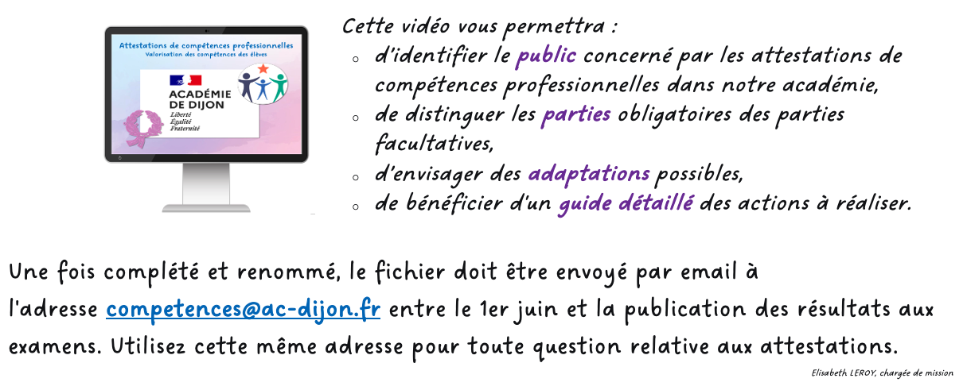


Établissement de formation
adresse
Code postal Ville

Attestation
de compétences professionnelles
session 20??
relative au référentiel de formation du
certificat d’aptitude professionnelle

ÉBÉNISTE

délivrée à
Prénom NOM
né(e) le ??/??/20?? à Ville
Mathilde GOLLETY

rectrice de l’académie de Dijon

COMPÉTENCES PROFESSIONNELLES

1. ÉTUDE DE L’OUVRAGE À RÉALISER
- Prendre connaissance du dossier technique, des consignes écrites et orales
- Identifier et interpréter des informations esthétiques (style, époque, inspiration…)
- Traduire plastiquement un élément réel ou figuré (schémas, croquis perspectifs…)
- Relever des cotes sur site pour l'exécution de mobiliers
- Interpréter des données techniques relatives à la fabrication et/ou à l'installation des mobiliers
- Choisir des solutions techniques

2. PRÉPARATION DE LA FABRICATION
- Établir les plans d'exécution et de détails de sous-ensembles du mobilier (élévations, coupes, détails…)
- Réaliser les tracés d’atelier (gabarit, épure, plan sur règle…)
- Établir les documents de fabrication

3. FABRICATION DE L’OUVRAGE
- Préparer son poste de travail : usinage, montage, finition, contrôle
- Réaliser des gabarits, des appareillages et des montages
- Optimiser et préparer les matériaux et les produits
- Réaliser et usiner des profils, des liaisons et des formes
- Préparer les placages
- Plaquer des panneaux
- Effectuer les opérations de montage
- Préparer les surfaces
- Poser les quincailleries et les éléments d’ornementation
- Adapter, intégrer un produit semi-fini et/ou sous-traité

4. CONDITIONNEMENT, LIVRAISON ET INSTALLATION
- Conditionner, stocker les ouvrages en vue de la livraison
- Préparer son intervention sur site
- Protéger l’aire d'installation et respecter l'environnement personnel du client
- Participer à l'implantation
- Installer les mobiliers, les accessoires, les habillages, les miroiteries, les éléments décoratifs

5. CONTRÔLE
- Contrôler la qualité et la quantité des matériaux et des produits de son ouvrage
- Renseigner des documents de suivi
- Vérifier la conformité de sa réalisation
- Effectuer la maintenance de 1er niveau des machines fixes, portatives et des outillages manuels

6. MAINTENANCE DES MATÉRIELS
- Identifier et signaler un dysfonctionnement
- Vérifier et maintenir en bon état son aire de travail

7. COMMUNICATION
- Rendre compte de son travail, des informations et des observations
- Relever ses interventions : le temps passé et les points particuliers
- Communiquer avec les différents partenaires (client, fournisseur…)

COMPÉTENCES PROFESSIONNELLES COMPLÉMENTAIRES

- xxx
- xxx
- xxx
- xxx
- xxx
- xxx
- xxx
- xxx

expériences en milieu professionnel

- Type de stage – Durée – Période – Activité – Établissement ou entreprise - Ville
- Type de stage – Durée – Période – Activité – Établissement ou entreprise - Ville
- Type de stage – Durée – Période – Activité – Établissement ou entreprise - Ville
- Type de stage – Durée – Période – Activité – Établissement ou entreprise - Ville
- Type de stage – Durée – Période – Activité – Établissement ou entreprise - Ville

COMPÉTENCES TRANSVERSALES EN LIEN AVEC L'ACTIVITÉ PROFESSIONNELLE
MAÎTRISE DE LA LANGUE ORALE
- Échanger (avec un usager, un client, les membres de l'équipe, la direction, etc.)
- Rendre compte de son activité (avancement de la tâche, difficultés rencontrées...)
- S'exprimer par téléphone puis retranscrire la conversation
- Utiliser un vocabulaire professionnel adapté à la situation

MAÎTRISE DE LA LANGUE ÉCRITE
- Lire et comprendre fiches techniques et écrits professionnels
- Prendre des notes professionnelles (pour transmettre une information ou préparer son activité)
- Renseigner des écrits professionnels de base (bon de commande, fiche de stock, documents de liaison, fiche de transmission, etc.)

MAÎTRISE DES MATHÉMATIQUES
- Effectuer des conversions (volumes, masses, etc.)
- Effectuer des calculs de proportionnalité propre à l'activité
- Utiliser les outils de mesures nécessaires à l'activité
- Gérer le temps (minutes, heures)

MAÎTRISE DE SAVOIR-ÊTRE
- Respecter les règles d'hygiène et de sécurité liées à la profession
- Respecter le règlement intérieur du lieu d'exercice
- Faire preuve de discrétion professionnelle
- Manifester de la curiosité
- Faire preuve d'assiduité et de ponctualité
- Savoir s'auto-évaluer

DIPLÔMES, CERTIFICATS, ATTESTATIONS, AUTRES
- Certificat de Formation Générale
- Diplôme National du Brevet série professionnelle
- Diplôme National du Brevet série générale
- Diplôme d'Étude en Langue Française
- Attestation Scolaire de Sécurité Routière 1er niveau
- Attestation Scolaire de Sécurité Routière 2nd niveau
- Attestation de Premiers Secours Citoyen
- Attestation de Prévention et Secours Civiques de niveau 1
- Certificat de Sauveteur Secouriste du Travail (SST)
- Prévention des Risques liés à l'Activité Physique
- Prévention des risques : montage, utilisation et démontage des échafaudages (R 408)

